…ΒΆΖΟΥΜΕ ΤΟ ΟΝΟΜΑ ΤΗΣ ΕΤΑΙΡΕΙΑΣ ΡΕΥΜΑΤΟΣ..........

ΕΝΤΥΠΟ ΑΜΦΙΣΒΗΤΗΣΗΣ ΤΙΜΟΛΟΓΗΣΗΣ ΡΕΥΜΑΤΟΣ ΑΠΟ ΤΗΝ ΠΑΡΟΧΟ – ΠΑΡΑΓΩΓΟ ΕΤΑΙΡΕΙΑ ...............(ΌΝΟΜΑ ΕΥΑΙΡΕΙΑΣ).......................

ΠΡΟΣ ΤΜΗΜΑ ΕΞΥΠΗΡΕΤΗΣΗΣ ΠΕΛΑΤΩΝ
(ΟΝΟΜΑ ΕΤΑΙΡΕΙΑΣ) ΜΕ ΕΔΡΑ .............(ΔΙΕΥΘΥΝΣΗ ΕΤΑΙΡΕΙΑΣ).......... ΤΗΛ. ΕΤΑΙΡΕΙΑΣ...........................
FAX ΕΤΑΙΡΕΙΑΣ: ….................. email ΕΤΑΙΡΕΙΑΣ:....................
Προσωπικά Στοιχεία Καταναλωτή
Ονο/νυμο ......................
Δνση Κατοικίας ......................
Πόλη ............. ΤΚ ......................
ΑΔΤ ....................... Αρχή Έκδοσης ......................
ΑΦΜ ............................ΔΟΥ .....................
Τηλέφωνο/FΑΧ ...............................Κινητο ....................
E Mail ..................................

Στοιχεία Σύμβασης
Αριθμός Παροχής ..................................
Διεύθυνση Μετρητή ..........................

Στοιχεία Τιμολογίου
Α/Α Τιμολογίου ................................. Ημερ/νια Έκδοσης..................

Χρέωση Προμήθειας Ρεύματος
Κατανάλωση KWh 6799
Χρέωση Ισχύος €/KW ..........
Καταβολές Έναντι Τιμολογίου …......... € (ΑΠΟΔΕΙΞΗ ΣΥΝΕΠΕΙΑΣ)

Χρεώσεις Δήμου
Τ.Μ Ακινήτου ........ Συντελ Παλαιότητας
Τιμή Ζώνης .......... € Συντελ ΤΑΠ ............
Συντελ Ημερ ......./365

ΑΙΤΙΟΛΟΓΙΑ ΑΜΦΙΣΒΗΤΗΣΗΣ ΤΙΜΟΛΟΓΙΟΥ - ΕΝΣΤΑΣΗ

**********
Σύναψα μαζί σας σύμβαση ρευματοδότησης ............ΦΑΣΙΚΟΥ ΟΙΚΙΑΚΟΥ ρεύματος χαμηλής τάσης στις ..../...../202.... με το ειδικότερο Πρόγραμμα Χρέωσης ............ σταθερής χρέωσης.
Έκτοτε ΕΞΟΦΛΟΥΣΑ ΕΜΠΡΟΘΕΣΜΩΣ όλους τους εκδιδόμενους από εσάς λογαριασμούς ρεύματος, έχοντας έως σήμερα καταβάλλει το ποσό των ..................... €, όπως ήδη γνωρίζετε.
Η προσφορά σας, την οποία έκανα δεκτή, ορίζει ως διατίμηση τιμολόγησης : (Εδώ βάζουμε τις τιμές, που έχει ο καθένας στο πρόγραμμα, που έχει συμφωνήσει και αναρτώνται στο site της εταιρείας με την οποία έχει σύμβαση. Ενδεικτικά και μόνο αναφέρονται οι πιο κάτω τιμές από δημοφιλή προγράμματα κάποιων εταιρειών)
Χρέωση ρεύματος ημέρας με έκπτωση συνέπειας .......% (την οποία και έχω κατοχυρώσει με τις ΣΥΝΕΠΕΙΣ ΚΑΤΑΒΟΛΕΣ που έχω έως σήμερα κάνει εξ ευρώ ...........) 0,0605 €/ ΚWh
Χρέωση Ρεύμ Νύκτας με έκπτωση συνέπειας 45% 0,04317 €/ ΚWh
Χρέωση Ρεύμ Ημέρας χωρίς έκπτωση συνέπειας 0,1100 €/ ΚWh
Χρέωση Ρεύμ Νύκτας χωρίς έκπτωση συνέπειας 0,0785 €/ ΚWh
Πάγιο 2,90 €
Διάρκεια Σύμβασης Αορίστου Χρόνου

Από τα παραπάνω ευθέως συνάγεται, πως ΟΥΔΕΜΙΑ αναφορά γίνεται σε οποιαδήποτε Ρήτρα Αναπροσαρμογής, την οποία όμως χρεώσατε στο αντίστοιχο κεφάλαιο του λογαριασμού.

Η Κατανάλωσή μου κατά μέσο όρο ανά τετραμηνία ανέρχεται σε ........... KWH.
Από αυτή τη συνολική κατανάλωση ποσοστό .........% (όποιοι έχουν καινούργιο μετρητή θα δούν από τις τρεις ενδείξεις εκείνη με το μικρότερο αριθμό και αυτή είναι η κατανάλωση νύκτας), ήτοι ............ kwh σε σχέση με τις ...................kwh της συνολικής κατανάλωσης της τετραμηνίας, αφορά σε ΡΕΥΜΑ ΝΥΚΤΑΣ, που βεβαίως έχει μικρότερη κατά 30% περίπου χρέωση, πράγμα που εσείς αγνοήσατε παντελώς. και με Υπερχρεώσατε σχετικά.

Παρά τα ανωτέρω :

Α) Ενώ έχω κατοχυρώσει την ΕΚΠΤΩΣΗ ΣΥΝΕΠΕΙΑΣ .......%, ΟΥΔΟΛΩΣ μου την έχετε υπολογίσει, παρά μόνο επί του παγίου, ενώ βεβαίως η έκπτωση αφορά στην όλη χρέωση του ρεύματος, όπως αναφέρεται ρητά στους αναρτημένους όρους του προγράμματος ..................... με το οποίο έχω συμβληθεί.
Έτσι προβήκατε σε περαιτέρω ΥΠΕΡΧΡΕΩΣΗ ΜΟΥ κατά ........%, σύμφωνα με τις πιο πάνω διαφορές τιμολόγησης με έκπτωση και άνευ αυτής.

ΚΡΙΣΙΜΗ ΕΠΙΣΗΜΑΝΣΗ :
Σημειώστε, πως η ΕΚΠΤΩΣΗ ΣΥΝΕΠΕΙΑΣ, όπως και η ΣΤΑΘΕΡΗ Χρέωση, αποτελούν ΟΧΙ ΜΟΝΟ ΒΑΣΙΚΟΥΣ και ΟΥΣΙΩΔΕΙΣ όρους, με βάση τους οποίους προσελκύσατε εμένα να υπογράψω την άνω σύμβαση, ΑΛΛΑ αποτελούν και ΔΗΛΩΤΙΚΟΥΣ ΟΡΟΥΣ της ΣΥΜΒΑΣΗΣ, χωρίς τους οποίους η σύμβαση αφενός ΔΕΝ θα υπογραφόταν, αφετέρου ΚΑΤΑΛΥΕΤΑΙ και ΚΑΤΑΡΓΕΙΤΑΙ ex tunc !!!

Β) Επίσης παραθεωρήσατε εντελώς, ότι το ........% του καταναλωμένου από εμένα ρεύματος αφορούσε στο φάσμα Ντυκτερινής Χρέωσης και έτσι με Υπερχρεώσατε αντιστοίχως, όπως αναφέρω πιο κάτω ειδικότερα.

Γ) Στο κεφάλαιο «Ρυθμιζόμενες Χρεώσεις» έχετε προβεί σε ΥΠΕΡΧΡΕΩΣΗ των ΥΚΩ (υπηρεσίες κοινής ωφέλειας), καθώς, σύμφωνα με Ανακοίνωση της ΡΑΕ από 3/12/2019 για τις καταναλώσεις ημέρας, οι Χρεώσεις ΥΚΩ διαμορφώνονται ως εξής:
0-1,6 MWH ανά τετραμηνία 6,90 € / MWH, ήτοι 1,6 Χ 6.9=11,04 €

1,6 –2,0 MWH ανά τετραμηνία 50 € / MWH, ήτοι 0,4 Χ 50= 20 €

2,0 και άνω MWH ανά τετραμηνία 85 € / MWH

Σημειωτέον, όπως ανέλυσα ανωτέρω , ότι έχω κατανάλωση ανά τετράμηνο ................ KWH, ήτοι μόνο ........MW πάνω από τα 2,0 MW ανά τετράμηνο. Έτσι η δέουσα χρέωση είναι ................. Χ 85= ............. € .

Συνολικά η ΔΕΟΥΣΑ αναφορικά με την τετραμηνία είναι:
11,04 € + 20 € + ......€ = ......€ και ΟΧΙ ....... € , που με έχετε χρεώσει για ΥΚΩ.

Έτσι προκύπτει ΥΠΕΡΧΡΕΩΣΗ ΥΚΩ .............. €.

Δ) Στο κεφάλαιο ΣΥΜΠΛΗΡΩΜΑΤΙΚΕΣ ΧΡΕΩΣΕΙΣ έχετε ΑΥΘΑΙΡΕΤΩΣ χρεώσει, αφού ΟΥΔΕΠΟΤΕ συμφωνήθηκε οποιαδήποτε Ρήτρα Αναπροσαρμογής μεταξύ μας, ποσό ............. €, ενώ ΚΑΜΙΑ επιπλέον χρέωση ΔΕΝ έπρεπε να τεθεί.

Εσείς μονομερώς ισχυρίζεστε, ότι τροποποιήσατε με Ανακοίνωσή σας προσφάτως τη σύμβασή μας μετά από σχετική ανακοίνωση περί τροποποίησης του σχετικού άρθρου της σύμβασής μας, που ΠΟΤΕ ΔΕΝ έλαβα γνώση και πληροφορήθηκα όλως προσφάτως ένεκα του προβλήματος Υπερχρέωσης του λογαριασμού μου, τροποποίηση που κάνατε ΧΩΡΙΣ ΚΑΝΕΝΑ Δικαίωμα προς τούτο.

Έτσι λοιπόν ΥΠΕΡΧΡΕΩΣΗ ΥΠΟΤΙΘΕΜΕΝΗΣ ΑΝΑΠΡΟΣΑΡΜΟΓΗΣ ........,.. €

ΟΛΩΣ ΕΠΙΚΟΥΡΙΚΩΣ και για την ανάγκη να τεκμηριώσω την πρόχειρη, απρόσεκτη και αμελή από εσάς τιμολόγηση απέναντι σε έναν εξαιρετικό πελάτη, που είναι ΣΥΝΕΠΗΣ εξοφλώντας τους έναντι λογαριασμούς, που μου αποστέλλατε, αφού δεν προβαίνατε στην οφειλόμενη από εσάς ορθή και έγκαιρη καταμέτρηση της κατανάλωσής μου, σας παραθέτω ακόμη τα εξής:

Ακόμη και αυτή η ούτως, ή άλλως ΜΗ συμφωνημένη και αντισυμβατική από εσάς χρέωση χρηματικών ποσών από ρήτρα αναπροσαρμογής ΕΓΙΝΕ ΜΕ ΥΠΕΡΒΟΛΙΚΑ ΠΟΣΑ, ήτοι:

Όπως προκύπτει από τις Μηνιαίες Τιμές Εκκαθάρισης Αγοράς (Market Clearing Price) της Προ- Ημερήσιας Αγοράς (Day Ahead Market- DAM) του Χρηματιστηρίου Ενέργειας, οι Μηνιαίες Τιμές ολόκληρου του έτους 2021, που αφορά στην κατανάλωσή μου διαμορφώθηκαν ως εξής:
ΜΗΝΑΣ Μηνιαία Τιμή Εκκαθάρισης Αγοράς
(€/MWH)

Ιαν 21 52,52
Φεβ 21 50,36
Μαρ 21 57,65
Απρ 21 64,17
Μαϊ 21 63,16
Ιουν 21 83,47
Ιουλ 21 101,86
Αυγ 21 121.72
Σεπτ 21 134,73
Οκτ 21 198,32
Νοε 21 228,87
Δεκ 21 235,38

Εσείς προβήκατε σε υπολογισμό ΟΛΟΚΛΗΡΗΣ της κατανάλωσής μου ΣΑΝ αυτή να είχε πραγματοπποιηθεί εντός του Δεκεμβρίου του 2021, όπερ ΕΝΤΕΛΩΣ ΑΝΑΛΗΘΕΣ !

Έως την Ανακοίνωση του καλοκαιριού 2021 ΟΥΔΕΜΙΑ αναπροσαρμογή ισχυρίζεστε ούτως, ή άλλως, ΑΛΛΑ ΑΝΤΙΘΕΤΩΣ ΧΡΕΩΝΕΤΕ τέτοια αναπροσαρμογή!
Από τον Αύγουστο του 2021 έως Δεκεμβρίου 2021 ο μέσος όρος της πιο πάνω διατίμησης είναι 162,004 €/MWH

Χρησιμοποιώντας τον μαθηματικό τύπο εύρεσης της αναπροσαρμογής, όπως αυτός υποδεικνύεται από την εταιρεία σας, προκύπτουν τα εξής:

Από τον Αύγουστο του 2021 έως 7/12/2021, ήτοι για 127 ημέρες η κατανάλωσή μου ήταν αντιστοίχως ................. KWH
Αναπροσαρμογή Εκκαθάρισης = Άθροισμα €/KWH= a x TEA (μηνιαία Τιμής Εκκαθάρισης Αγοράς, που αναφέραμε) + b
Όπου a θέτουμε 1,25,
Όπου b θέτουμε 0,01150 €/KWH
Κάτω όριο €/KWH 0,040
Άνω όριο €/KWH 0,050

Ήτοι 0,162004 €/KWH Χ 1,25 = 0,202505
0,202505 + 0,01150 = 0,214005

Υπολογισμός ΥΠΟΤΙΘΕΜΕΝΗΣ Χρέωσης Αναπροσαρμογής
0,202505 – 0,050 = 0,152 Χ ....................KW από Αύγουστο 2021 έως Δεκέμβριο 2021 = .................... € .
ΑΝΤΙΘΕΤΩΣ εσείς ΕΣΦΑΛΜΕΝΑ υπολογίσατε για τις άνω KWH ποσό αναπροσαρμογής......................... €.

Έτσι λοιπόν ΟΛΩΣ ΕΠΙΚΟΥΡΙΚΩΣ και για την ανάγκη τεκμηρίωσης της Πρόχειρης και Απρόσεκτης από εσάς Τιμολόγησης ΥΠΕΡΧΡΕΩΣΗ ΑΝΑΠΡΟΣΑΡΜΟΓΗΣ ................... €

Ε) Στο Κεφάλαιο Α Χρέωση Προμήθειας Ρεύματος

- ΡΕΥΜΑ ΝΥΚΤΑΣ : ΔΕΝ υπολογίσατε, ότι ποσοστό ..........% της όλης κατανάλωσής μου αφορά στο ΝΥΚΤΕΡΙΝΟ φάσμα του Ρεύματος, όπως ήδη ανωτέρω εξέθεσα.Συγκεκριμένα από
τη συνολική κατανάλωση ποσοστό .............% ήτοι ............... kwh σε σχέση με τις .................kwh του παρόντος λογαριασμού πραγματοποιήθηκε σε Νυκτερινές Ώρες με Δέουσα Χρέωση 0,04317 €/Kwh με την έκπτωση συνέπειας ..............% και ΟΧΙ 0,11 €/Kwh, που αφορά σε ημερήσια και μάλιστα ΧΩΡΙΣ την δικαιούμενη από εμένα ΕΚΠΤΩΣΗ ΣΥΝΕΠΕΙΑΣ.

Ήτοι οφείλατε να υπολογίσετε την αντίστοιχη χρέωσή μου για Ρεύμα Νύκτας ως εξής .................. Kwh Χ 0,04317 €/Kwh = ................. €.

Ακολουθεί Φωτογραφία με την τωρινή ένδειξη κατανάλωσης του μετρητή μου, όπου φαίνεται αντιστοίχως η συνολική κατανάλωση έως σήμερα .................. Kwh με ΔΙΑΧΩΡΙΣΜΟ σε .................Kwh ΝΥΚΤΑΣ και ..............Kwh Ημέρας:

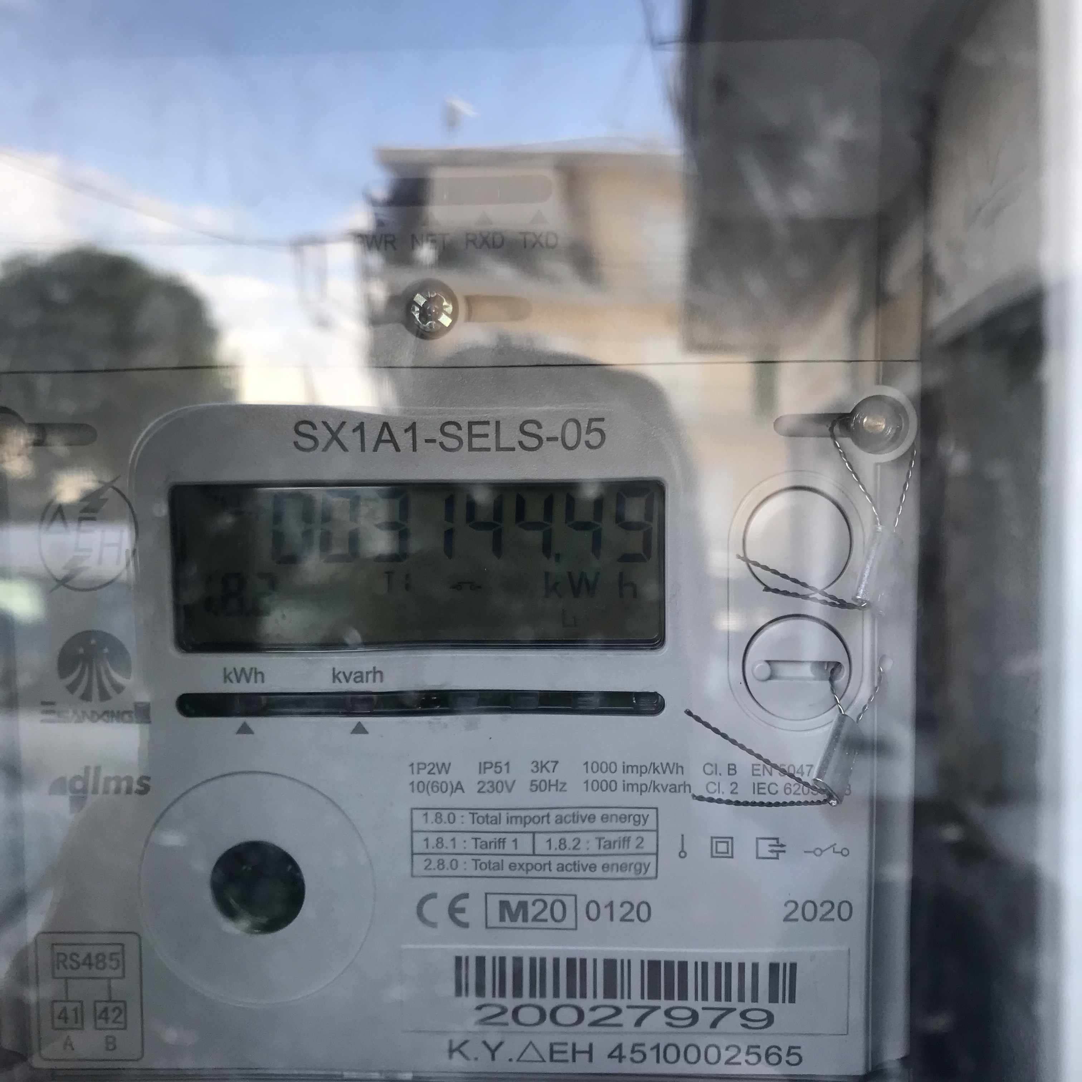

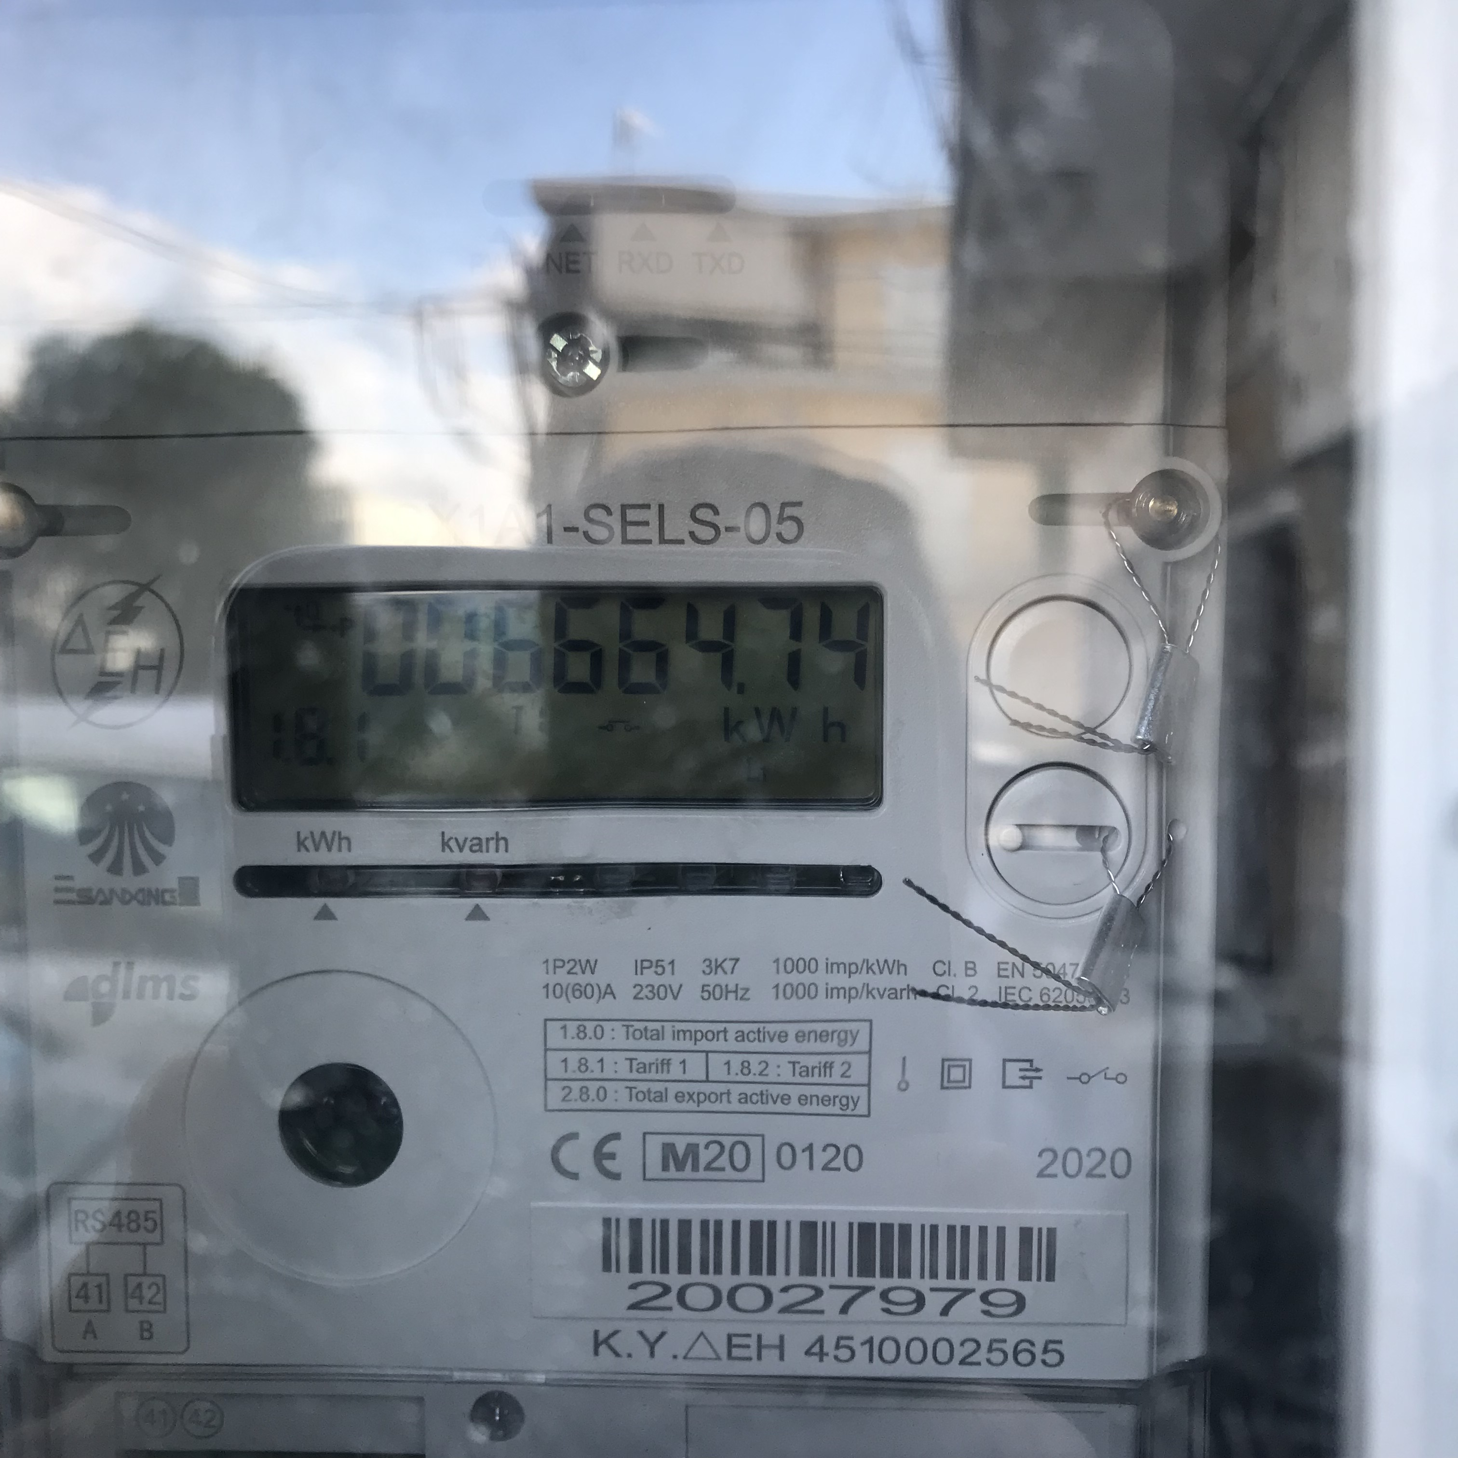

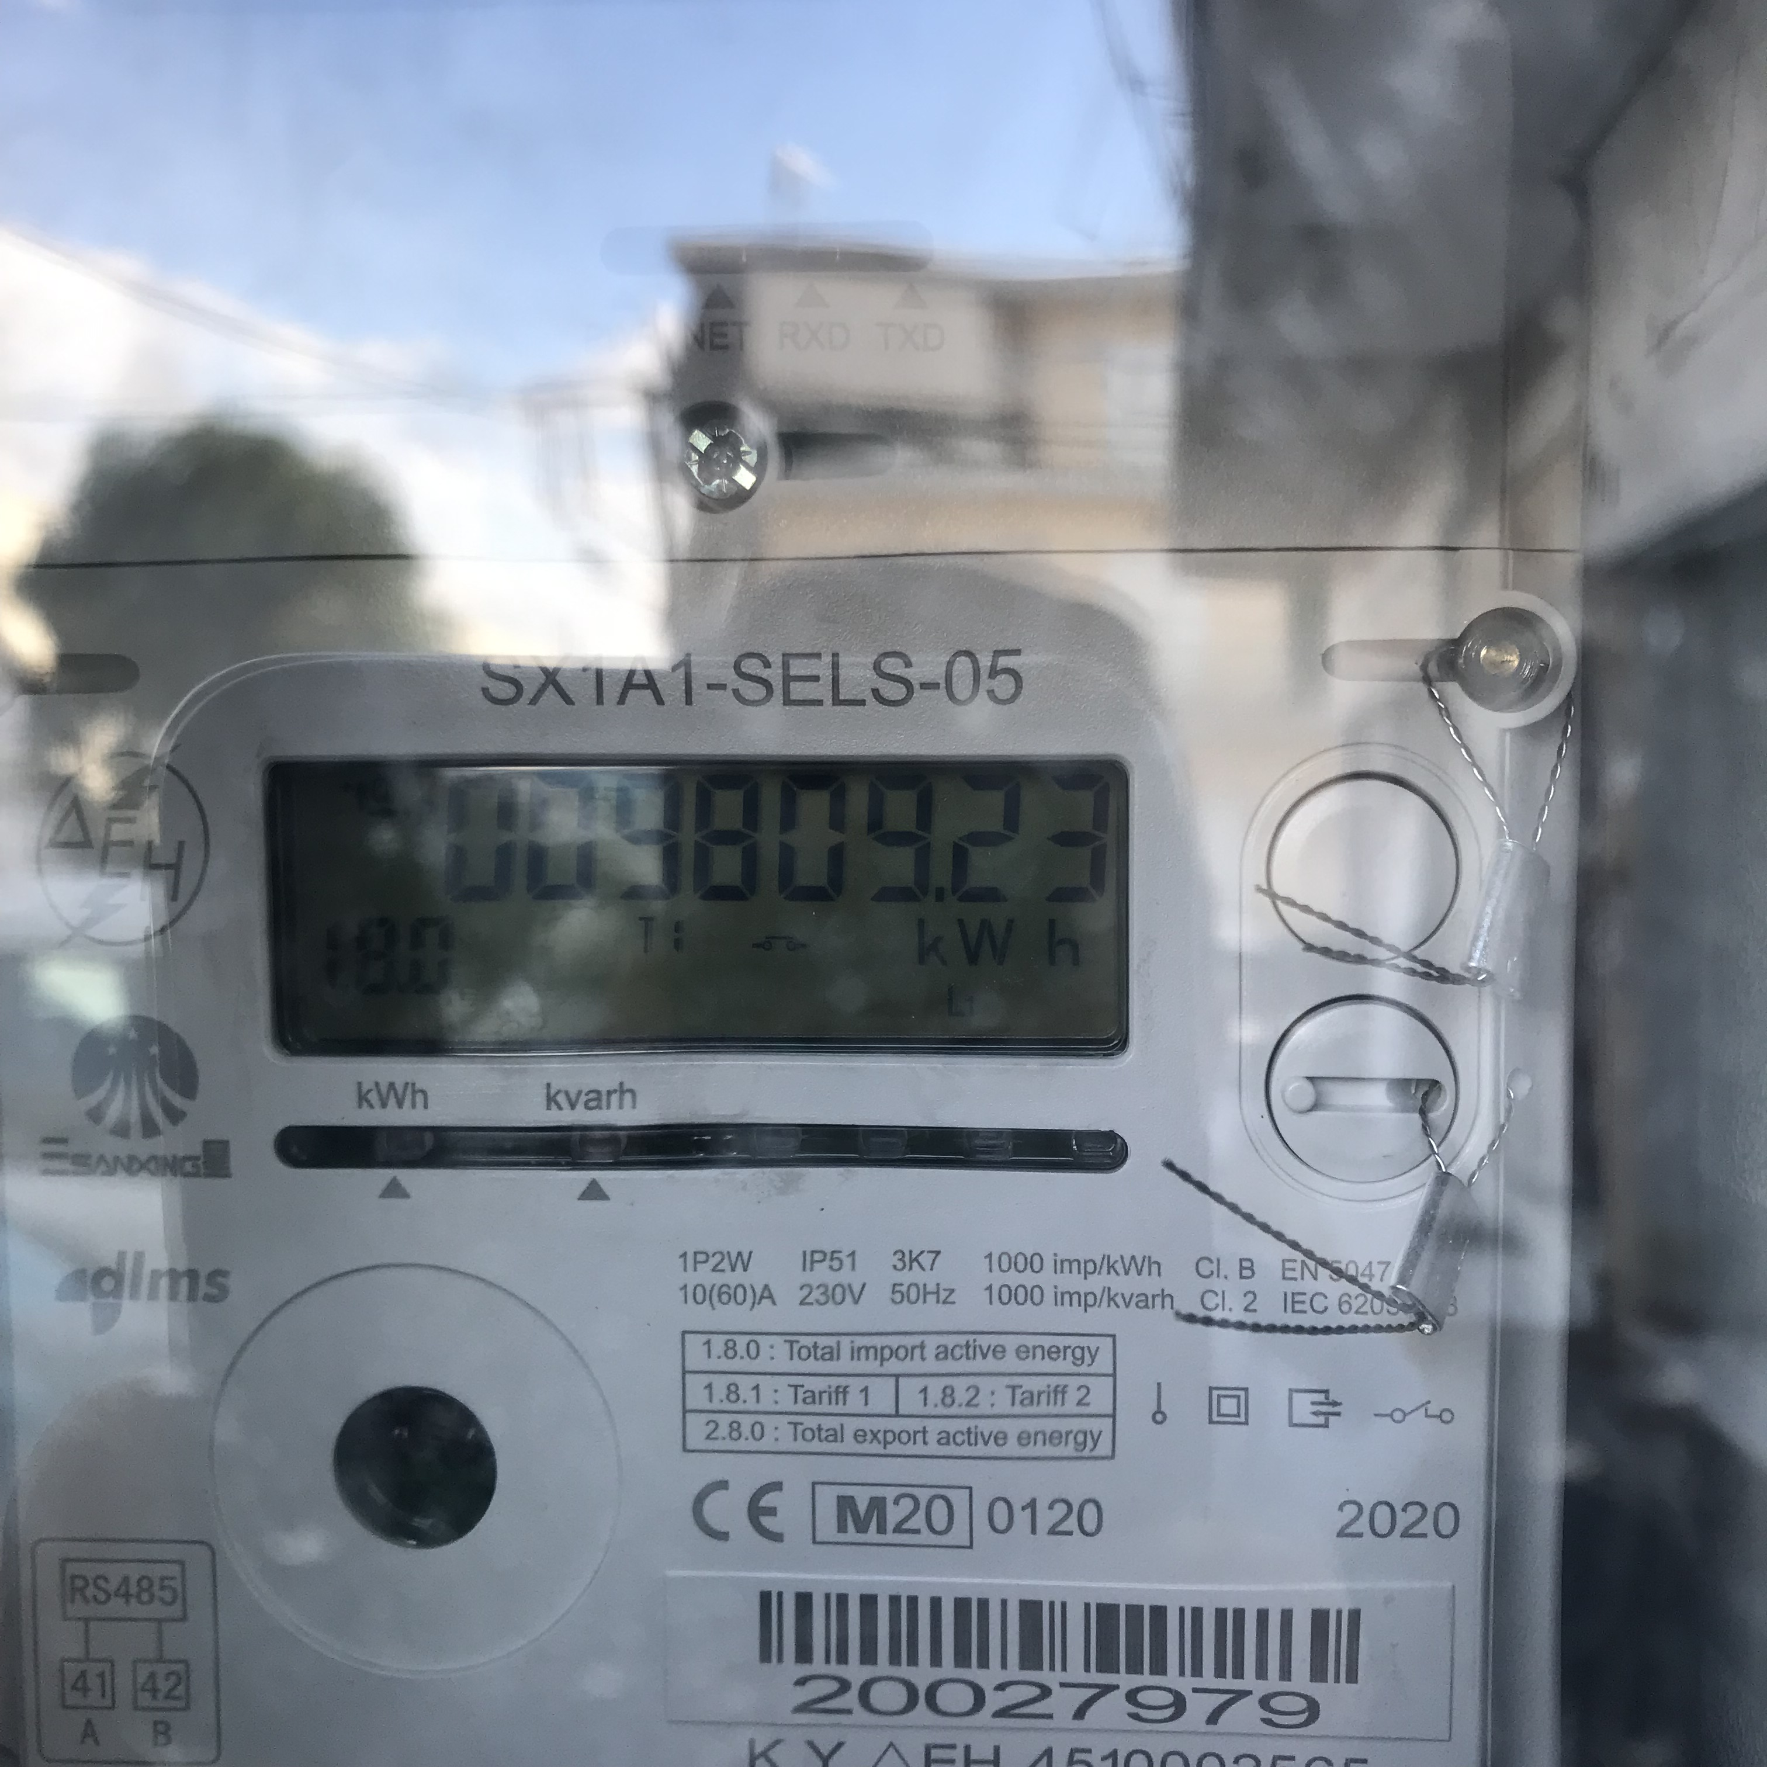

- ΡΕΥΜΑ ΗΜΕΡΑΣ : ΔΕΝ υπολογίσατε, αν και οφείλατε, την κατοχυρωμένη και δικαιούμενη από εμένα ΕΚΠΤΩΣΗ ΣΥΝΕΠΕΙΑΣ, ποσοστού ...............% στο Ρεύμα Ημέρας, που κατανάλωσα, ήτοι στις ................. Kwh .
Συγκεκριμένα για τον παρόντα λογαριασμό ο ΟΡΘΟΣ υπολογισμός της χρέωσης προμήθειας ρεύματος είναι ..................kwh X 0,0605€/kwh = ................. €.

Κατά συνέπεια η συνολική Δέουσα Χρέωση για Ρεύμα Ημέρας και Νύκτας σε σχέση με τον παρόντα λογαριασμό είναι ................ € (........ € + ............ €.) ΚΑΙ ΟΧΙ ..................€, που με χρεώσατε.

Κατά συνέπεια ΥΠΕΡΧΡΕΩΣΗ προμήθειας Ρεύματος ................. € !

ΣΥΝΟΛΙΚΗ ΥΠΕΡΧΡΕΩΣΗ ΤΟΥ ΠΑΡΟΝΤΟΣ ΛΟΓΑΡΙΑΣΜΟΥ ΤΟΥΛΑΧΙΣΤΟΝ ........................ (εφόσον δεν είχατε δικαίωμα καν για επιβολή ρήτρας αναπροσαρμογής), Άλλως και Όλως Επικουρικώς (εφόσον είχατε δικαίωμα για αναπροσαρμογή για το χρονικό διάστημα μετά την Ανακοίνωσή σας αλλά με ορθή χρέωση .................. €.
ΔΙΑ ΤΑΥΤΑ
Επιφυλασσομένου παντός νομίμου δικαιώματός μου
ΑΙΤΟΥΜΑΙ
Την ΑΜΕΣΗ ΔΙΟΡΘΩΣΗ των χρεώσεων του λογαριασμού, που εκδώσατε και στον οποίο αναφέρομαι στην παρούσα μου.

(πόλη που βρίσκεστε)..........................., ../..../2022
...... ΑΙΤΩΝ/ΟΥΣΑ – ΑΜΦΙΣΒΗΤΩΝ/ΟΥΣΑ ΤΟ ΛΟΓΑΡΙΑΣΜΟ
Ονοματεπώνυμο

